Cuarto Trimestre 2023
UNIDAD JURIDICA
MEMORIA DE LABORES

CONTENIDO
OBJETIVOS 3
OBJETIVO GENERAL 3
OBJETIVOS ESPECIFICOS 3
INTRODUCCIÓN 4
DESCRIPCIÓN DEL PUESTO DE TRABAJO 5
ACTIVIDADES REALIZADAS 8
LOGROS Y RESULTADOS 9
PROPUESTAS DE MEJORA 11
CONCLUSIONES 12

OBJETIVOS

OBJETIVO GENERAL
Realizar las actos jurídicas apegado a la legalidad, los procesos judiciales y procedimientos administrativos a solicitud del Concejo Municipal, en donde se involucre la Alcaldía Municipal de Apopa.

OBJETIVOS ESPECIFICOS
- Brindar apoyo jurídico mediante resoluciones y opiniones de carácter jurídico, tendientes a solventar problemáticas de carácter administrativo municipal.
- Ofrecer asesoría de carácter jurídico con la finalidad de ayudar a la comunidad.

INTRODUCCIÓN

La Unidad Jurídica es un elemento esencial para el desarrollo y buen funcionamiento de la municipalidad, por brindar el asesoramiento legal para realizar cualquier tipo de procedimiento, basado en la Constitución de la República, ley y reglamentos, ordenanzas del municipio de Apopa y el ordenamiento jurídico,
Se encarga de brindar opinión jurídica sobre los procedimientos que inician en las unidades tributarias, así como las de ordenamiento territorial y otros, que necesitan se les indiquen el buen proceder respecto a ciertos trámites, que son solicitados por diferentes contribuyentes, sean estos naturales o jurídicos.
Además la responsable además de la elaboración de instrumentos, como contratos sean estos: laborales, servicios y suministros, entre otros así como convenios, títulos de propiedad por nichos en cementerios, títulos municipales (predios urbanos), comodatos y elabora los poderes para el Alcalde/sa y el Concejo Municipal, entre otros.
Realiza la gestión ante instituciones del Estado para la legalización de zonas verde, y de inmuebles que son otorgados a personas que han sido beneficiadas por proyectos sociales, a las cuales se les gestiona las escrituras de la propiedad para que sean propietarios de dicho inmueble.
Los anteriores servicios son ejemplo de la diversidad de trámites que lleva a cabo la unidad jurídica, cuya misión principal es la verificación de la legalidad en las diferentes actuaciones que requiere el Concejo Municipal.
Es así, como la memoria de labores se detalla las actividades y gestiones realizadas por la unidad jurídica de esta alcaldía, en el cuarto trimestre del año dos mil veintitrés,

DESCRIPCIÓN DEL PUESTO DE TRABAJO

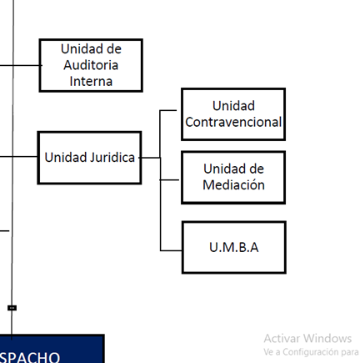
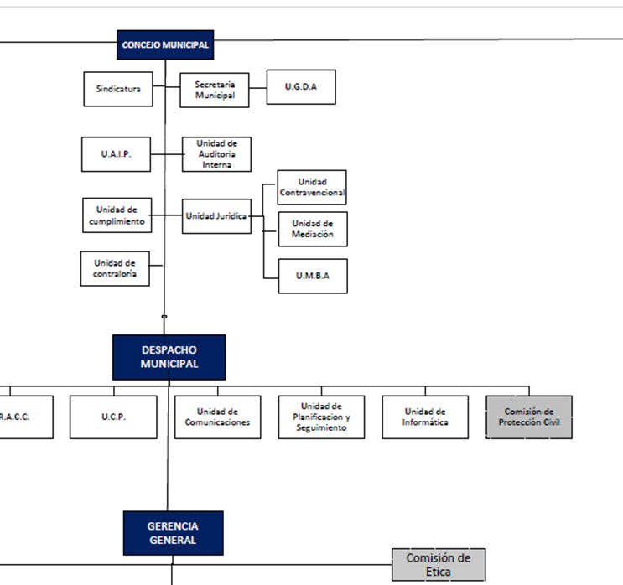

Imagen en base a la Estructura Organizativa de la municipalidad.
1. Apoderado General Judicial:
- Proponer reglamentos que regulen el funcionamiento de la gestión administrativa.
- Llevar control ordenado y detallado de los procesos judiciales de la municipalidad
- Dar asesoría legal interna a las unidades administrativas de la municipalidad
- Sustanciar las acciones de cobros judiciales relacionadas a la municipalidad
- Elaboración y revisión de ordenanzas, leyes y reglamentos, previa instrucción del concejo municipal.
- Sustanciar ante cualquier Tribunal o Ministerio Publico en todos los casos en que se involucre la alcaldía, sea como parte demandante, demandada, denunciada o querellante.
- Revisar y emitir opinión jurídica de toda documentación legal, previa instrucción del concejo municipal.
- Asentar en su protocolo escrituras públicas que se requieran por la municipalidad sin costo.
- Dar asistencia a comisiones del Concejo Municipal cuando sean requeridas
Tomado del Manual Descriptor de Cargos y Categorías de la Alcaldía Municipal de Apopa
2. Coordinadora Jurídico
- Coordina actividades a realizar dentro del Departamento Jurídico
- Sustenta procedimientos administrativos materia municipal, civil, mercantil, laboral y familia.
- Revisa y valida contratos correspondientes a adquisiciones que ejecuta la municipalidad.
- Apoyo con asesoría legal a las diferentes dependencias de la municipalidad.
- Revisa y valida resoluciones en procedimientos promovidos por contribuyentes ya sea en materia tributaria, imposición de sanciones, denegación de permisos, entre otros.
- Tramita diligencias de rectificación de partidas de nacimiento, matrimonio, divorcios y otras del registro del estado familiar.
- Realiza cualquier función afín por requerimiento del Apoderado General Judicial
- Garantizar la armonización y presentación del presupuesto, Plan Anual de Compras y POA de su Dependencia en tiempo y forma, según lineamientos de las autoridades competentes.
- Supervisión y presentación de la memoria de labores anual de su dependencia y el informe de rendición de cuentas de los gastos realizados para el logro de su objetivo por su dependencia
- Cumplir y generar mecanismos para cumplir el reglamento internos de trabajo y demás leyes
- Todas las demás tareas que las leyes, normativa interna, Concejo Municipal, Alcalde, establezcan por escrito y dentro del objetivo de la Dependencia.
Tomado del Manual Descriptor de Cargos y Categorías de la Alcaldía Municipal de Apopa
3. Secretaria:
- Digitar todos los documentos que se manejan en la unidad, tales como: cartas, Acuerdos, memorándum, notas, recomendables, otros.
- Llevar y controlar el archivo de la documentación emitida y recibida por la unidad.
- Realiza todas las actividades específicas que les haya asignado • Elaborar documentos de especialidad en el área asignada conforme a lo requerido por el jefe inmediato.
- Sacar fotocopias de cualquier documento que requiera la secretaria municipal.
- Elaborar informes que le sean comisionados coordinando con los generadores de la información, jefaturas o personal técnico competente en la materia.
- Coordinar eventos comisionado por el jefe inmediato, auxiliándose con la información obtenida para tal efecto.
- Enviar y recibir correspondencia por medio de fax, correo electrónico, correos nacionales e internacionales.
- Realizar otras tareas que le sean encomendadas por el jefe inmediato
Tomado del Manual Descriptor de Cargos y Categorías de la Alcaldía Municipal de Apopa

ACTIVIDADES REALIZADAS

- Opiniones jurídicas
- Títulos municipales
- Contratos labórales
- Contratos por suministros
- Contratos por prestación de servicios
- Acompañamiento y legalización de las asociaciones comunales
- Procesos contencioso administrativos
- Investigar e inscribir los inmuebles o zonas verdes
- Procesos laborales
- Legalización de comunidades
- Respuesta a requerimientos de la Fiscalía General de la República, y Ministerio de Trabajo y Previsión Social
- Actualización de ordenanzas municipales

Tomado del Plan Operativo Anual 2023

LOGROS Y RESULTADOS

En el cuarto trimestre del año dos mil veintitrés, se elaboraron principalmente contratos laborales, los cuales fueron quince, para personal que ingresaría a formar parte de la Alcaldía de Apopa, se elaboraron los contratos por suministros fueron dos, siete por servicios y nueve adendas por contratos por servicios / suministros.
Se han elaborado diecinueve opiniones jurídicas que han sido solicitadas por el Concejo Municipal, las unidades de, recursos humanos, las áreas tributarias y territoriales, así como resolver los recursos de apelación y reconsideración.
En la Unidad jurídica se han recibido oficio del Juzgado Cuarto de lo Contencioso Administrativo de referencia NUE: 00140-23-ST-COPA-4CO, sobre Traslado de solicitud de medida cautelar, remisión de expediente administrativo y contestación de la demanda. También los procesos laborales que se han diligenciado son: Inc. 667-2022 por audiencia en Cámara Primera de lo Laboral, E/07491-21-LBPM-1LB1audiencia en Juzgado Primero de lo Laboral.
El veinticuatro de octubre de dos mil veintitrés, se recibieron seis oficios por parte del Centro Nacional de Registro, los cuales son:
• Oficio DIGCN-UERC-105/2023 UATC-2001, estudio catastral de zona verde de la Urbanización Jardines de Madre Tierra I, otorgado por Sociedad Terracerías Pavimentaciones Viviendas e Inversiones S.A. de C.V.
• Oficio DIGCN-UERC-113/2023 UATC-2006, estudio catastral de zona verde de Jardines de Madre Tierra I
• Oficio DIGCN-UERC-114/2023 UATC-2008, estudio catastral de zona verde en Cantón San Nicolás
• Oficio DIGCN-UERC-115/2023 UATC-2009, estudio catastral de zona verde en Cantón San Nicolás a favor de la sociedad Credensa
• Oficio DIGCN-UERC-1116/2023 UATC-2012, estudio catastral de zona verde en Cantón San Nicolás
• Oficio DIGCN-UERC-117/2023 UATC-2007, estudio catastral de zona verde de Residencial Miramundo
Toda esta información remitida por el Centro Nacional de Registro servirá para iniciar el proceso de investigación, aceptación de donación, y el debido registro siendo el propietario la municipalidad.
Respecto a los procesos de legalización de los inmuebles que se encuentran en las comunidades de Castilla de la Mancha y de Las Victorias, siendo punto de agenda en la sesión ordinaria llevada a cabo el día cinco de diciembre de dos mil veintitrés, se tomó el acuerdo ocho, en el cual acuerdan: “gestionar a futuro priorizando la construcción de obras de mejoramiento del drenaje de las aguas lluvias que se requieran en el proyecto habitacional denominado “Las Victorias Dos”, consistentes en la modificación de canaletas y cunetas, construcción de cordón cuneta, sistema de cajas tragantes a pozos de aguas lluvias, así como también cualquier otra obra que sea requerida y que se detalla en el juego de planos pluvial, así como el respectivo mantenimiento de las obras anteriores y las cuales se irán desarrollando de manera progresiva, según la Alcaldía Municipal lo crea conveniente, de acuerdo a los recursos financieros y la necesidad de los habitantes”; y el acuerdo municipal número nueve acuerda: “gestionar a futuro priorizando la construcción de obras de mejoramiento del drenaje de las aguas lluvias que se requieran en el proyecto habitacional denominado “Castilla La Mancha”, consistentes en la construcción de cordones cuneta, colocación de tapaderas en cajas tragantes que las necesiten, así como también cualquier otra obra que sea requerida y que se detalla en el juego de planos pluvial, así como el respectivo mantenimiento de las obras anteriores y las cuales se irán desarrollando de manera progresiva, según la Alcaldía Municipal lo crea conveniente, de acuerdo a los recursos financieros y la necesidad de los habitantes”. Dicho acuerdos nacieron en virtud de las solicitudes de factibilidad de proyectos TZM del Ministerio de Vivienda.
En ese mismo trimestre se elaboró testimonio de escritura pública, por los Títulos Municipales solicitados por las siguientes personas:
• Juan Pablo Vargas
• Jesús Ebelia Rivera Marroquín
• Carmen Elena Ingles Monge
• Silvia Aracely Menéndez Cañas
La Lotificación El Porvenir II y Valle Verde III, ha solicitado la revisión de estatutos para poder conformar la ADESCO en dicha lotificación para obtener la personería jurídica. Hasta el momento nos encontramos a la espera de que el Centro Nacional de Registro, nos entregue los estudios de las zonas verdes antes detallas.

PROPUESTAS DE MEJORA

Al igual que en los anteriores trimestres, se mantiene la necesidad que se realice la inversión en el equipo informático de alta gama, para que el personal de la unidad tenga mejores herramientas para ejecutar sus actividades; pues el equipo obsoleto actual dificulta todas las tareas.
La capacitación en temas de acuerdo a la especialidad, es decir en leyes, reglamento, jurisprudencia y demás ordenamiento jurídico, que determinan los procedimientos judiciales que se deben seguir, y así el personal que está asignado a esta unidad realice su trabajo con mayor eficacia y eficiencia,
Crear un acceso a una plataforma de almacenamiento en la wed o comúnmente denominado nube o cloud computing donde se resguarde toda la información en caso que una de las computadoras se dañe y no perder los archivos digitales que se reguardan en el equipo.
La actualización de las ordenanzas, para que las unidades que las utilizan no tengan problemas para implementarlas, y evitar posibles casos arbitrarios en los que se tenga que llevar hasta los juzgado para resolver.

CONCLUSIONES

La memoria de labores, que se ha presentado, detalla cada una de las actividades que realiza el personal asignado a la unidad jurídica, logrando en cada trimestre cumplir con cada una de las actividades que son asignadas por el Concejo Municipal, o en su defecto solicitadas por las unidades que conforman esta alcaldía, y brindando el debido seguimiento de los diferentes procesos pendientes del trimestre anterior. Logrando hasta este momento brindar la orientación jurídica necesaria para el buen funcionamiento de los procesos en las diferentes unidades que lo solicitan.
Realizando gestiones en otras instituciones gubernamentales para poder legalizar zonas verdes, e inmuebles para que los habitantes de las comunidades sean dueños y poseedores.
Por último, es así como la unidad jurídica ha logrado en este trimestre del año dos mil veintitrés, continuar con las labores y desarrollarlas, a pesar de diferentes carencias que tiene, solventando cada necesidad de manera gradual y así lograr los objetivos precitados.

Lic. Roberto Carlos Munguía Perdomo
Apoderado General Judicial

